

2008

EXAMENSÅR

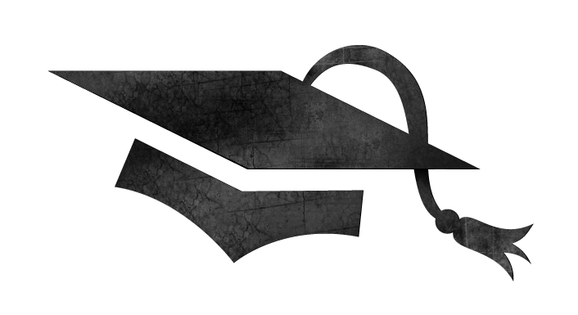

2008

EXAMENSÅR



Vi kan stolt meddela att vår dotter

# Karen Berg

tar examen från Almuniversitetet

Examensceremonin äger rum vid Almstadion

den 23 maj 2008 klockan 12





Vi kan stolt meddela att vår dotter

# Karen Berg

tar examen från Almuniversitetet

Examensceremonin äger rum vid Almstadion

den 23 maj 2008 klockan 12